Муниципальное автономное дошкольное образовательное учреждение «Центр развития ребёнка – детский сад №47» г. Перми

«Формирование временных представлений
у старших дошкольников с ТНР
на основе использования
учебно-наглядного пособия «Календарь»

Автор-разработчик: Тиунова Анна Николаевна, учитель-логопед

С каждым годом увеличивается число дошкольников с тяжёлыми нарушениями речи, у которых имеется сочетание стойкого речевого дефекта и различных отклонений в развитии. Наш детский сад – не исключение.
Диагностика, проведённая в начале учебного года, показала, что 95% детей старшего дошкольного возраста с ТНР, имеют трудности в овладении временными отношениями: не знают, или путают названия времён года, месяцев, дней недели и даже частей суток.
Понимание временных отношений в дошкольном возрасте формируется медленно, зависит от общего умственного и речевого развития ребенка, характеризуется крайней неустойчивостью, т.к. восприятие детьми текучести времени, его необратимости и периодичности весьма затруднено из-за отсутствия наглядных форм, «его не видно и не слышно».
Именно поэтому, нами была обозначена цель работы: определение путей коррекционно-педагогической работы по формированию временных представлений у детей старшего дошкольного возраста с ТНР на основе авторского дидактического пособия «Календарь» (панно из фетра и флиса).
Коррекционно-педагогическая работа по формированию временных представлений проводилась на основе методики Семаго Натальи Яковлевны «Формирование пространственно-временных представлений у детей старшего дошкольного возраста». Она может быть ориентирована на работу с детьми как в качестве развивающей, так и в качестве коррекционной методики.
Работа строилась по следующим направлениям: формирование представлений о днях недели; о временах года; о месяцах года.
Для повышения эффективности коррекционно-развивающей работы материал излагался на доступном детям языке с опорой на слуховое, зрительное и тактильное запоминание, т.е. полисенсорно. Это не только помогало опереться на развитую модальность ребенка, но и научало использовать менее развитые модальности (сенсорные каналы).
Дидактическое пособие «Календарь» включает:
1. Панно из фетра и флиса «Календарь».
2. «Тетрадь по формированию временных представлений у старших дошкольников с ТНР» (для педагогов).
3. «Тетрадь для домашних заданий по формированию временных представлений у старших дошкольников с ТНР» (для родителей).
Рассмотрим применение данного учебно-наглядного пособия поэтапно.
I ЭТАП: Формирование представлений о днях недели.
Цель этапа: формирование ориентации во временных представлениях, в пространстве времени и его интервалах.
Используется модель «Паровозик «Дни недели» (авторское панно из фетра и флиса «Календарь»). Каждый прожитый день обозначаем вагончиком, окрашенным в основные цвета спектра: красный — понедельник, оранжевый – вторник, жёлтый – среда, зелёный – четверг, голубой – пятница, синий – суббота, фиолетовый - воскресенье. Прожили семь дней (цикл закончился) – прошла неделя.
Работа с моделью «Паровозик «Дни недели»:
1. Называть дни недели по порядку; в обратном порядке; начинать с любого вагончика.
2. Подсчитывая количество бусин, определять какой это по счёту день недели. Назвать этот день недели.
3. Определять порядок вагончиков-дней недели по счету («Который по счёту день недели сегодня?» - «Сегодня понедельник – первый по счёту день недели»)
4. Назвать пропущенный вагончик-день недели среди перечисляемых педагогом (на время можно отстегнуть этот вагончик, убрать его).
5. Определять общее количество вагончиков-символов дней недели (7 дней недели), называть рабочие дни недели, выходные дни недели, праздничные дни недели.
Для закрепления пройденного материала, учитель-логопед предоставляет воспитателю листы «Тетради по формированию временных представлений у старших дошкольников с ОНР. Дни недели», а родителям листы «Тетради для домашних заданий по формированию временных представлений у старших дошкольников с ОНР. Дни недели».
II ЭТАП: Формирование представлений о временах года.
Цель этапа: формирование ориентации во временных представлениях, овладение ребенком свободным манипулированием временными понятиями и соотношениями временных интервалов.
Используется модель «Времена года» (авторское панно из фетра и флиса «Календарь»).
Каждое время года обозначено определённым символом: снежинка – зима, подснежник – весна, ягода – лето, жёлтый лист – осень. Ниже представлены части календаря, иллюстрирующие каждое время года:
- белый – зима (все покрыто снегом, снегирь – зимующая птица);
- зеленый – весна (зеленая трава, распускаются почки на деревьях, появляются первоцветы);
- красный – лето (красное яркое солнце, цветы);
- желтый – осень (желтые листья на дереве, ёж делает запасы на зиму).
Работа с моделью «Времена года»:
1. Называние детьми последовательности времен года, начиная с любого.
2. Установление «соседей» сезона.
3. Установление контрастных сезонов (зима-лето; весна-осень).
4. Нахождение картинок, соответствующих сезону.
5. Чтение стихов, загадок, пословиц соответствующих сезону года.
Для закрепления пройденного материала, учитель-логопед предоставляет воспитателю листы «Тетради по формированию временных представлений у старших дошкольников с ОНР. Времена года», а родителям листы «Тетради для домашних заданий по формированию временных представлений у старших дошкольников с ОНР. Времена года».
III ЭТАП: Формирование представлений о месяцах.
Цель этапа: формирование ориентации в пространстве времени и его интервалах, овладение ребенком свободным манипулированием временными понятиями.
Используется модель «Названия месяцев» (авторское панно из фетра и флиса «Календарь»).
Названия месяцев года, обозначены тем же цветом, что и время года. На каждой бирке-надписи пришит указатель-бусина, позволяющий определить, к какому времени года относится месяц: зимние месяцы – снежинка, весенние месяцы – цветок, летние месяцы – ягода, осенние месяцы – листья.
Работа с моделью «Месяцы»:
1. Называние месяцев (игра «Лото» - заучивание названий месяцев).
2. Установление «соседей» месяца.
5. Нахождение картинок, соответствующих месяцу.
6. Чтение стихов, загадок, пословиц соответствующих месяцу года.
7. Перечисление месяцев сезона и показывание на модели.
8. Нахождение месяца на модели, перечисление его характерных признаков.
9. Установление «самого главного» месяца для ребёнка – месяца его рождения.
Для закрепления пройденного материала, учитель-логопед предоставляет воспитателю листы «Тетради по формированию временных представлений у старших дошкольников с ОНР. Месяцы», а родителям листы «Тетради для домашних заданий по формированию временных представлений у старших дошкольников с ОНР. Месяцы».
Таким образом, игры с предложенными учебно-наглядными пособиями, позволили нам проводить работу по формированию временных представлений у дошкольников с ОВЗ.
Результативность нашей работы отражена в диагностике временных представлений у детей старшей группы компенсирующей направленности с ТНР, предложенной Р.Ф. Галлямовой. В конце учебного года количество детей уровень, которых соответствует норме, увеличился на 11%, количество детей среднего уровня увеличилось на 27%, количество детей с низким уровнем снизилось на 37%.
Благодаря использованию данного пособия у детей повысился интерес к изучению такой сложной темы, как «Формирование временных представлений», так как материал предлагается детям не путем заучивания, а ненавязчиво, на материале различных дидактических игр, наглядных моделей, а также, закрепления данного материала дома.

Список использованной литературы:
1. Программа Детство: программа развития и воспитания детей в детском саду / В.И. Логинова, Т.И. Бабаева, Н.А. Ноткина и др. – СПб., 1999. – 244 с.
2. Рихтерман Т.Д. Формирование приставлений о времени у детей дошкольного возраста / Т.Д. Рихтерман. – М.: Просвещение, 1991.
3. Семаго Н.Я. Методика формирования пространственных представлений у детей дошкольного и младшего школьного возраста: практ. пособие/ Н.Я.Семаго.— М.: Айрис-пресс, 2007.

ПРИЛОЖЕНИЯ

Общий вид панно из фетра и флиса «Календарь»
Размеры: длина – 85 см, ширина – 48 см, диагональ – 96 см.
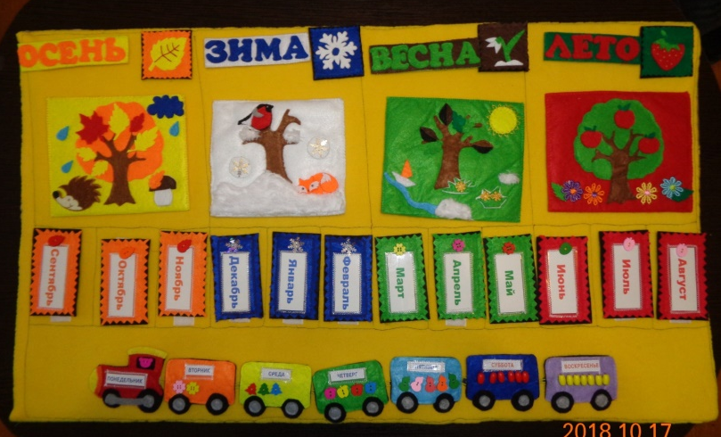
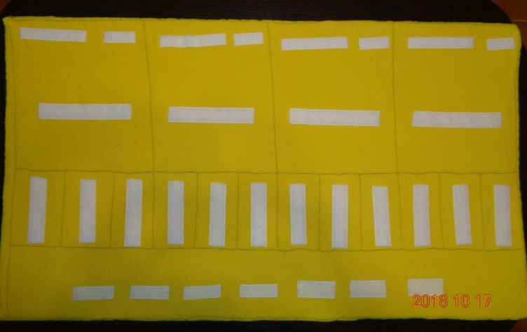

Лицевая сторона со съёмными элементами без съёмных элементов
Модель «Паровозик «Дни недели»

Модель «Времена года».
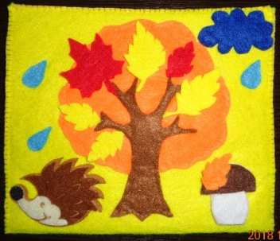
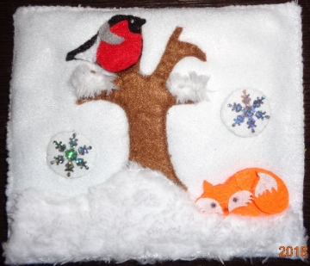
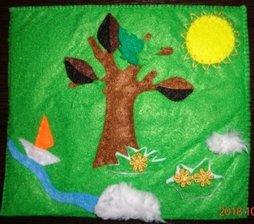
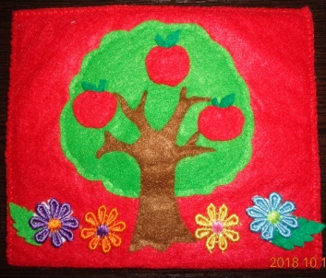

Модель «Названия месяцев».

